深圳市政府采购网上商城应急防疫物资采购操作指南（附采购入口）
2020-02-29 18:16
深窗综合
为深入贯彻落实深圳市委、市政府关于防控新型冠状病毒感染的肺炎疫情的要求，进一步在应急防疫物资保障方面发挥政府采购平台作用，现已在深圳市政府采购网上商城开设“应急防疫物资”专栏,各采购人可在网上商城采购应急防疫物资。
详细信息：深圳政府采购网上商城上架口罩等应急防疫物资详情

深圳市政府采购网上商城应急防疫物资采购操作指南
一、选购商品，形成订单
1.采购单位用户访问深圳政府采购网上商城首页
采购入口：见文末提示
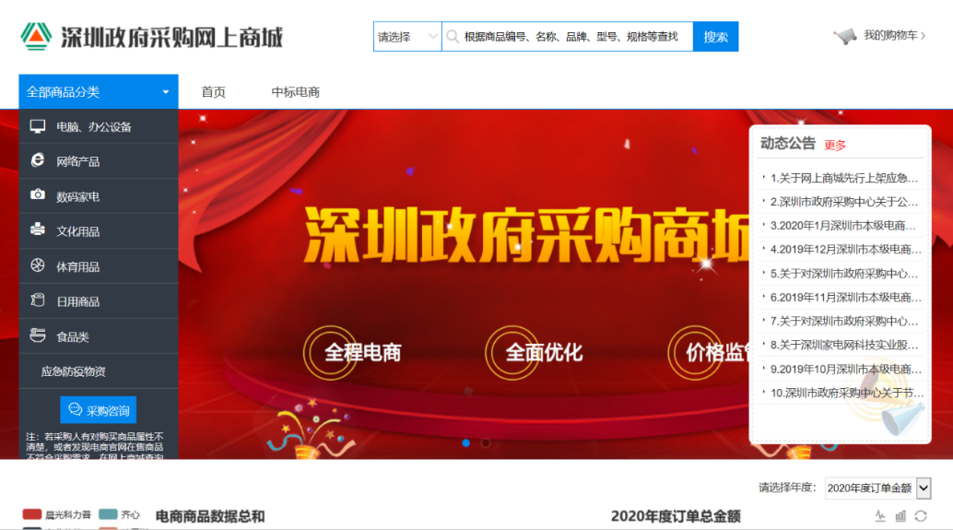
2.采购单位用户在商品分类列表中点击需要选购的物资类别；
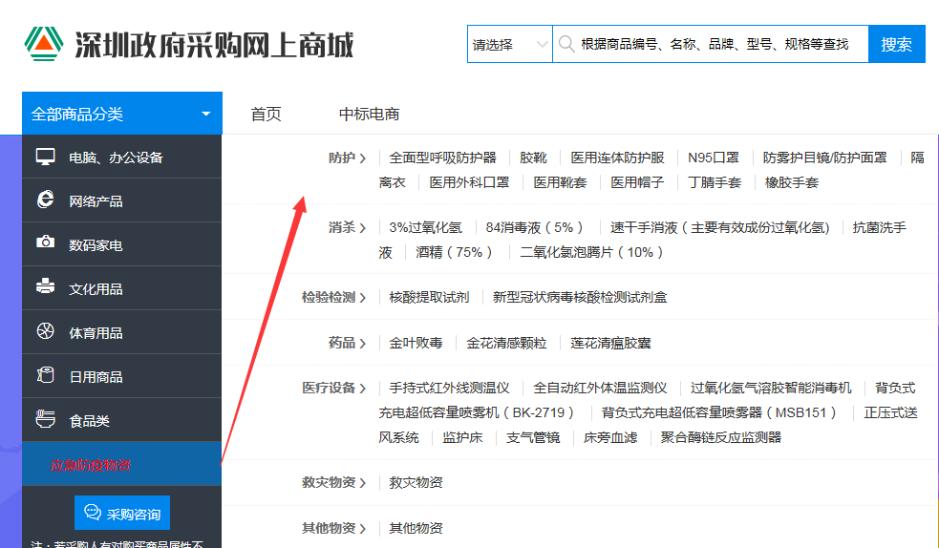
3.系统将展示所选类别下的商品信息；
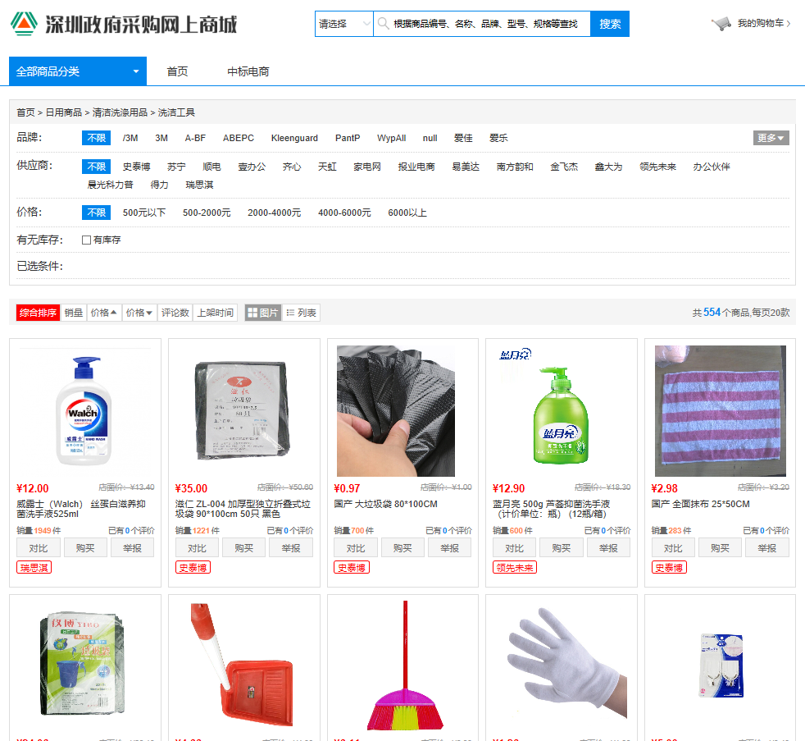
4.采购单位用户点击所选的商品，进入商品详情页面；
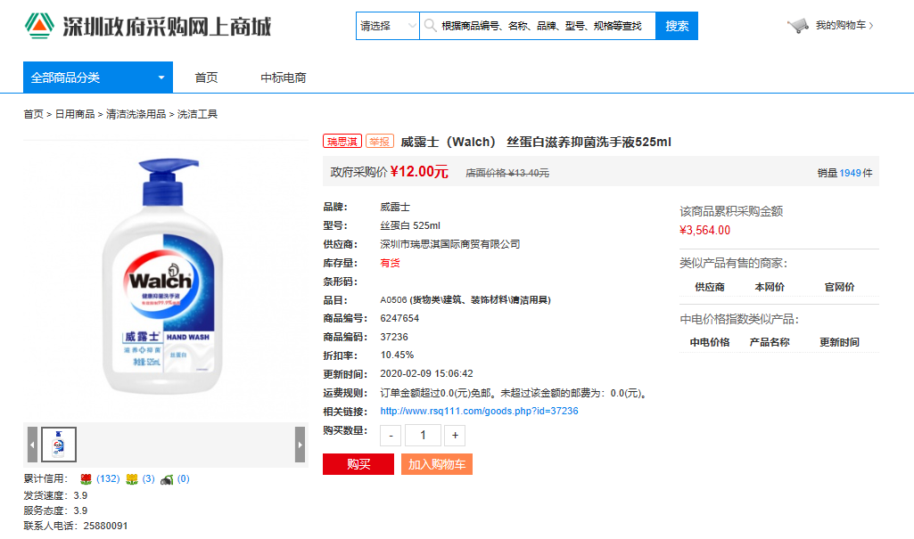
点击【加入购物车】按钮，可以把所有采购的商品加入购物车（可以通过“+”“—”按钮调整采购商品数量）。操作成功后系统将显示提示对话框，如下图所示：
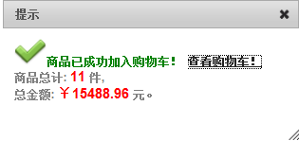
5.查看购物车，生成订单
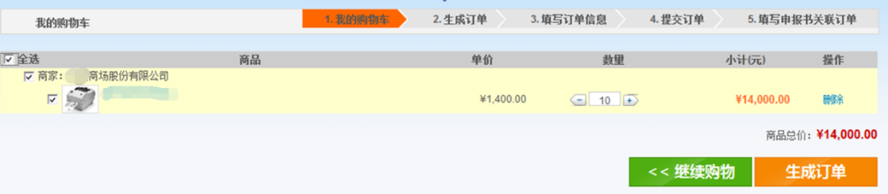
勾选需要购买的商品，点击【生成订单】显示下图所示。
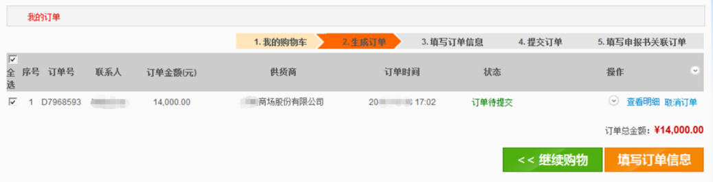
选择要填写的订单，点击【填写订单信息】，如下图所示：
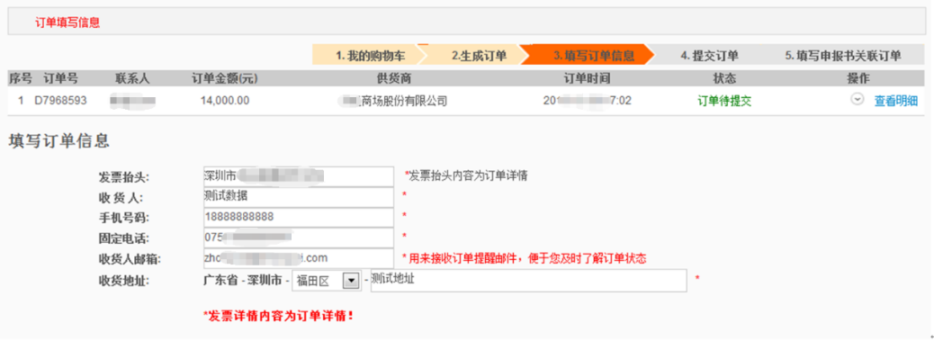
填写收货信息，点击【提交提单】，如下图所示：
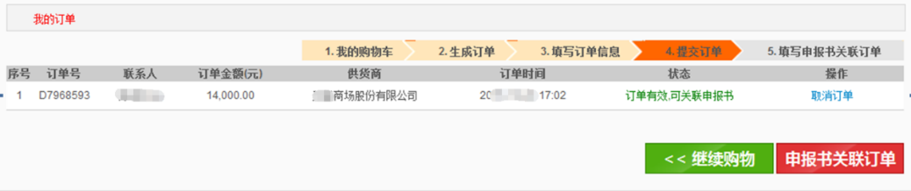
点击【申报书关联订单】，进入系统后台的采购申报管理功能模块。
二、采购申报管理
1. 采购单位单位用户在采购申报管理菜单下点击采购申报管书管理，如下图。
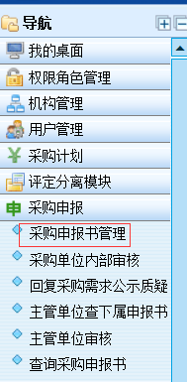
采购单位点击采购申报书管理后显示如下：
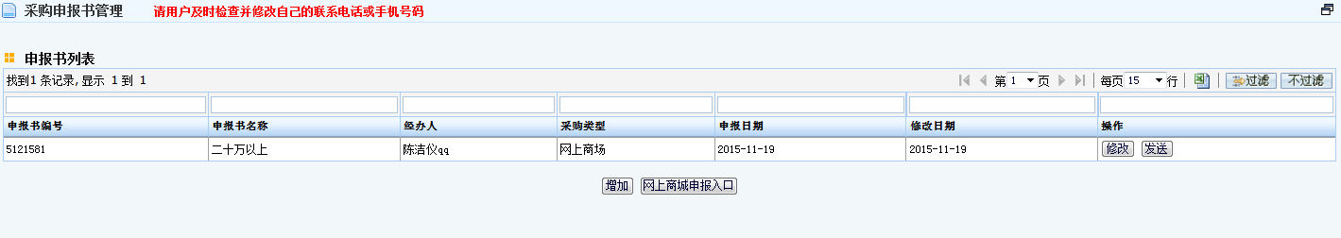
2.点击【网上商场申报入口】进入如下图所示，并勾选你的订单，并填写相关必要信息，最后保存。（如本次采购为无计划采购，则请在“是否选择采购”处选择“否”）
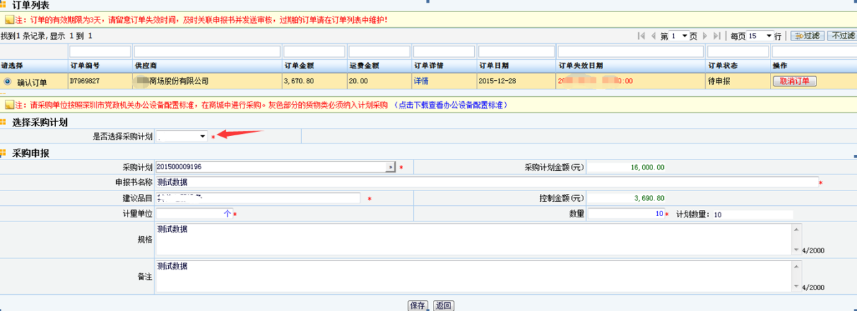
3.保存后返回申报书管理界面，点击【发送】你要审核的申报书
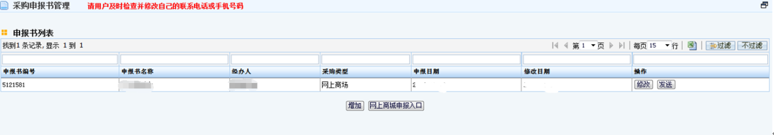
4.点击发送申报书后，进入采购申报书内部审核步骤显示如下：
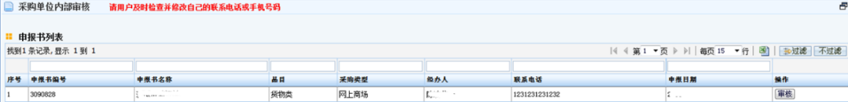
点击上图中的【审核】按钮显示的界面如下图所示：
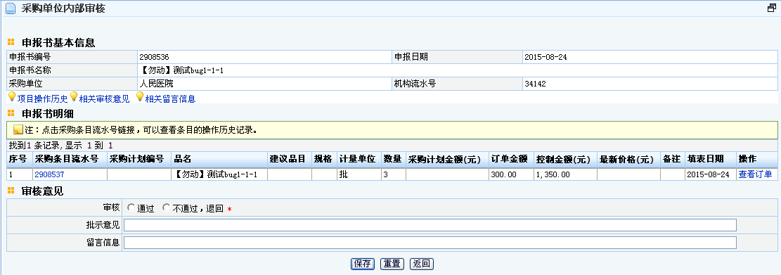
选择通过，点击保存按钮保存你的操作。
5.采购申报书发送审核通过后，如下图所示，进入供应商确定订单环节。
三、确认收货
供应商将采购单位采购的货物送到之后，在网上商城栏目中点击进入下图：
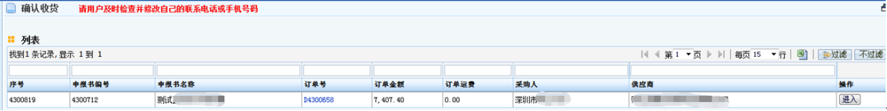
如上图点击进入按钮，进入确认收货界面：
微信搜索或扫描文末二维码，关注【深圳之窗】微信公众号，回复关键词【口罩】，获取深圳口罩预约购买入口及最新消息。回复关键词【肺炎】，获取新型冠状病毒感染的肺炎最新消息。
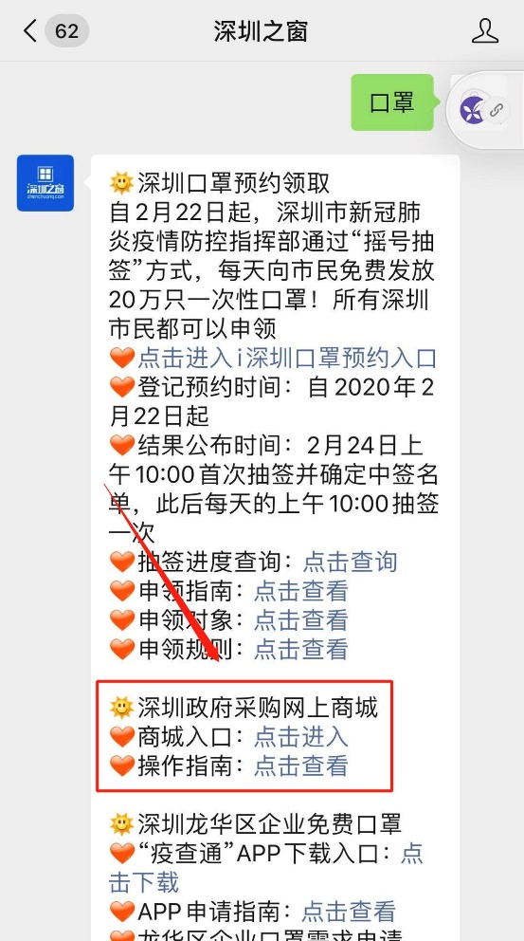
编辑：纪晓欣

